МИНИСТЕРСТВО НАУКИ И ВЫСШЕГО ОБРАЗОВАНИЯ РОССИЙСКОЙ ФЕДЕРАЦИИ

Федеральное государственное бюджетное образовательное учреждение высшего образования

«Казанский национальный исследовательский технический университет

им. А.Н. Туполева – КАИ»

Институт компьютерных технологий и защиты информации

Отделение СПО ИКТЗИ (Колледж информационных технологий)

ЛАБОРАТОРНАЯ РАБОТА №9

по дисциплине

Технология разработки и защиты баз данных

Тема: «МОНИТОРИНГ РАБОТЫ СЕРВЕРА. РЕАЛИЗАЦИЯ ДОСТУПА ПОЛЬЗОВАТЕЛЕЙ К БАЗЕ ДАННЫХ»

Работу выполнил

Студент гр.4235

Желваков А. С.

Принял

Преподаватель Валова П. А.

Казань 2024

**Цель:** Изучение мониторинга работы сервера, принципов работы разделения прав доступа в базах данных.

**Задание на лабораторную работу:**

1) изучить и проанализировать мониторинг работы сервера;

2) создать 5 пользователей и наделить их различным набором возможностей;

**Ход выполнения:**

Чтобы увидеть статистику своего сервера надо открыть Activity Monitor.

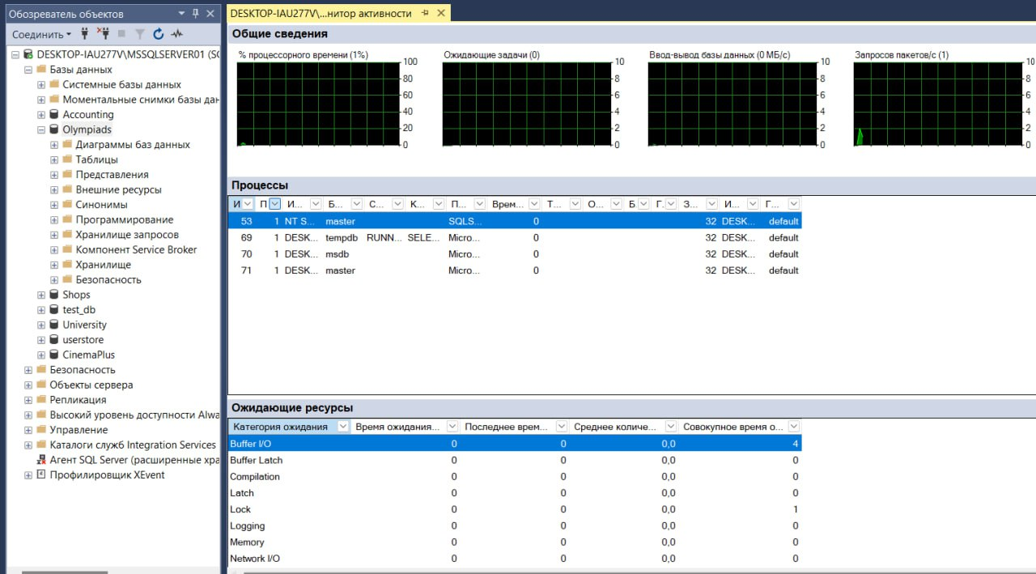Рисунок 1 – Activity Monitor

Создание ролей базы данных:

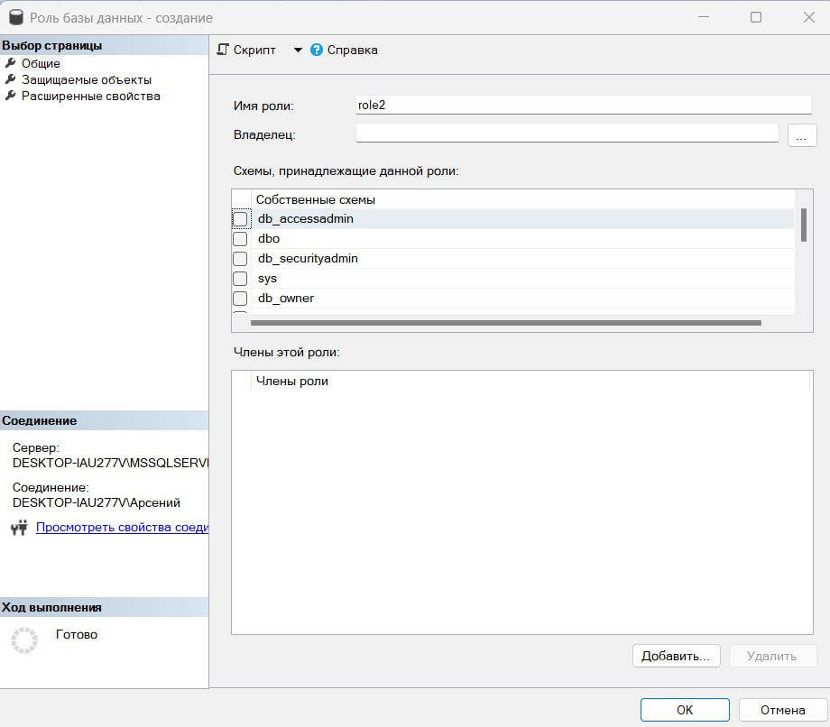Рисунок 2 - Окно создания роли БД.

Повторяем это действие еще пять раз.

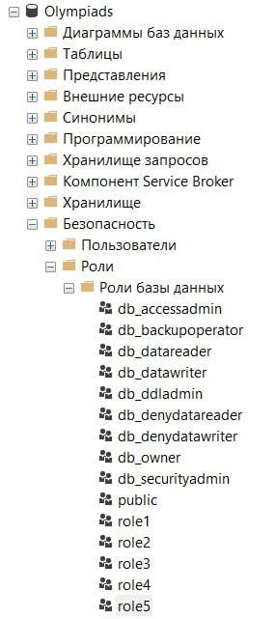

Рисунок 3 - Результат создания ролей БД.

Чтобы можно было входить на сервер под другими учетными записями необходимо создать имя для входа.

Создание имени для входа.

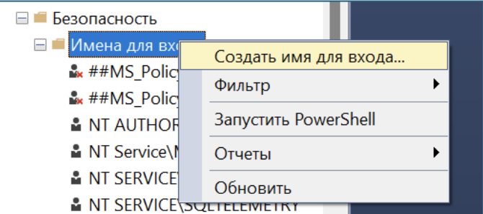Рисунок 4 - Выбор опции для создания имени для входа.

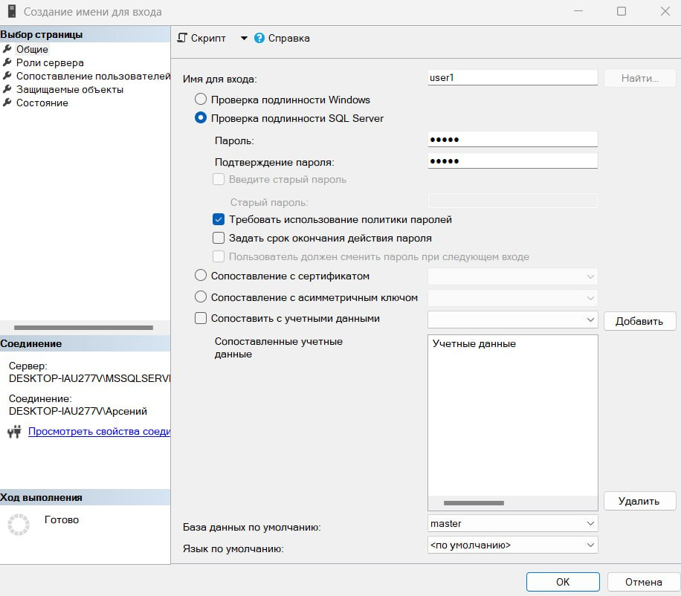Рисунок 5 - Главное окно создания имени для входа.

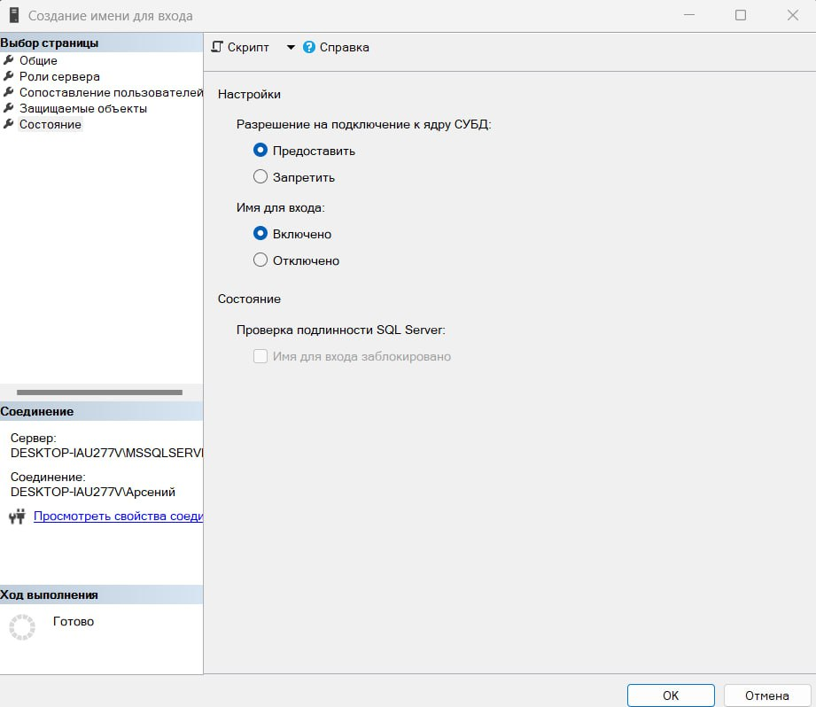Рисунок 6 - Состояние создаваемого имени для входа.

Повторяем это действия пять раз.

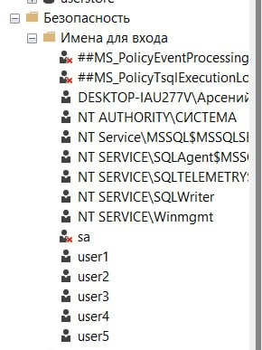

Рисунок 7 - Результат создания имен для входа.

Теперь требуется создать пользователей на уровне самой БД.

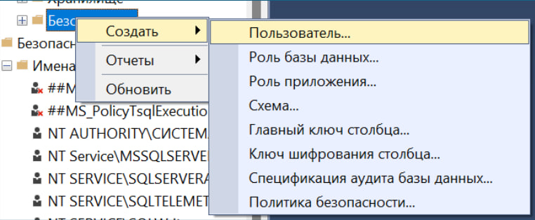Рисунок 8 - Выбор опции создания пользователя.

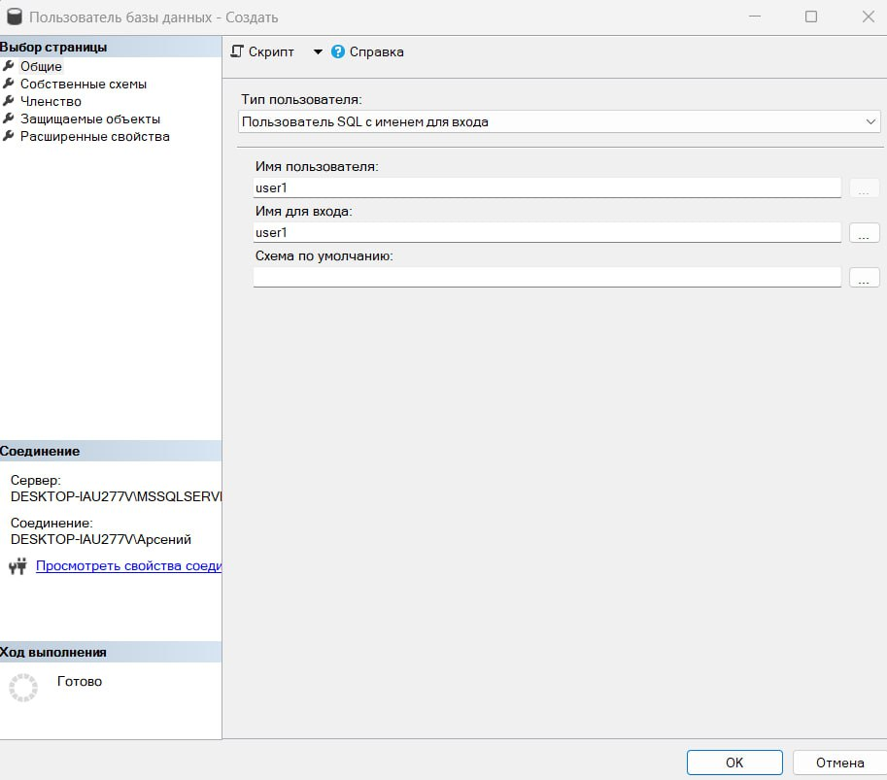Рисунок 9 - Главное окно создания пользователя.

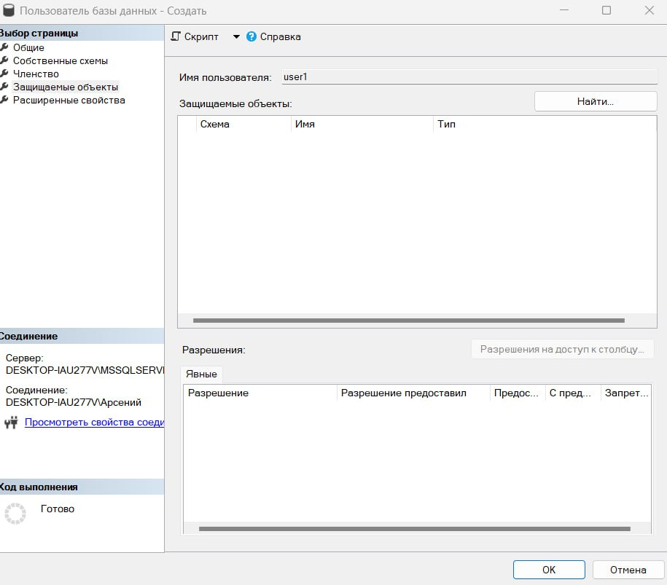Рисунок 10 - Выбор защищенных объектов.

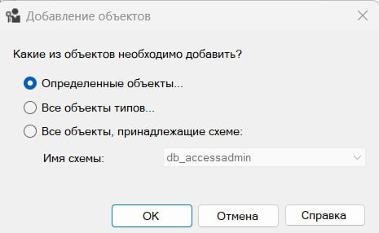

Рисунок 10.1 - Выбор защищенных объектов.

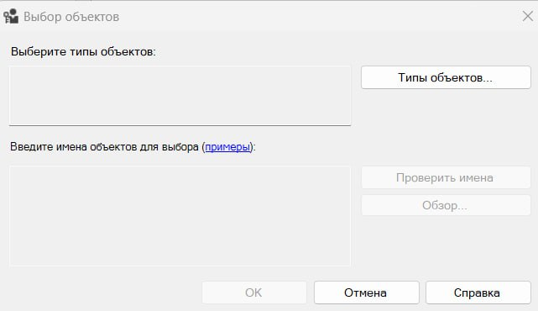Рисунок 10.2 - Выбор защищенных объектов.

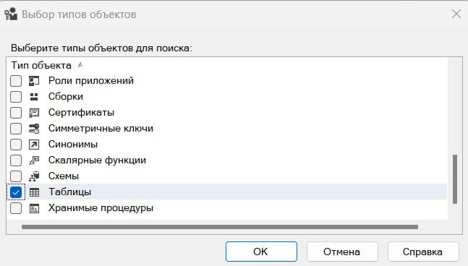Рисунок 10.3 - Выбор защищенных объектов.

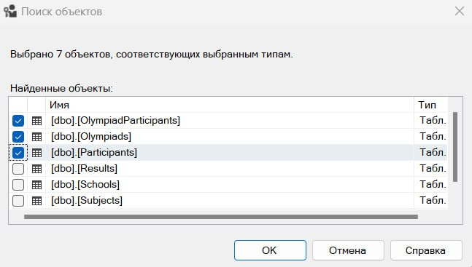Рисунок 10.4 - Выбор защищенных объектов.

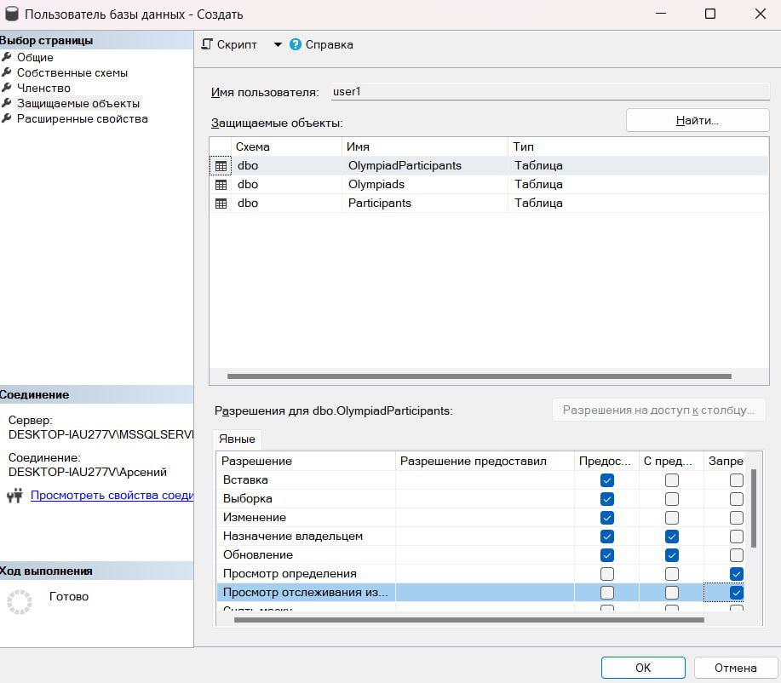Рисунок 10.5 - Выбор защищенных объектов.

Повторяем это пять раз.

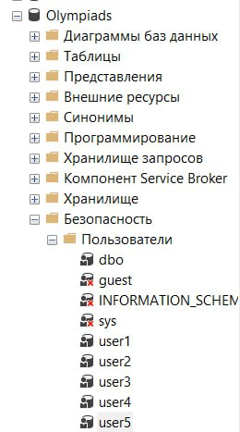

Рисунок 11 - Результат создания пользователей БД.

**Вывод:**

В ходе выполнения лабораторной работы я научился управлять учетными записями на уровне сервера и БД отдельно.